2020年秋季学期体育器材采购清单
序号 | 货物名称 | 数量 | 单位 | 品牌型号 | 技术参数 | 单价  （元） | 小计（元） | 图片
1 | 跳高丈量尺 | 1 | 把 | 金陵  ZLC-7 | 铝合金、可伸缩 |  |  | 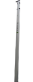
2 | 跳高横杆 | 6 | 根 | 金陵  HG-2 | 4.5m  玻璃钢 |  |  | 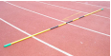
3 | 跳高架 | 1 | 副 | 金陵  TGJ-2 | 0.6～2.6（m）  IAAF 认证 |  |  | 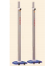
4 | 卷尺 | 10 | 把 | 野马 | 30米玻纤卷尺  规格：30m*13mm  高度精刻，PVC防水尺带 |  |  | 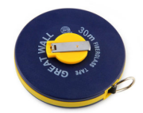
5 | 钢尺 | 5 | 把 | 野马 | 尺带长10m，宽22mm，厚0.45mm约370g  外观卷尺壳采用ABS材质注塑成型，防压抗摔性好 |  |  | 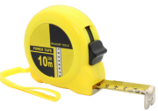
6 | 网球教练球车 | 1 | 台 | 威尔胜  3124W | 1、超大储球框，可放350个网球，一体设计坚固耐用  2、优质滑轮直径12.7cm，轮轴为不锈钢，球框铁线黑色消光处理  3、安装牢固，滑动灵活不摇晃，球车支脚银色电镀，防锈，寿命可达15年  4、球框尺寸：60*49*36cm可容纳350个网球，满足练球最大需求  5、推手部位附海棉，球框顶盖带防滑装置，组装简单，方便储存，  6、包装尺寸：62*52*45cm，重量18kg |  |  | 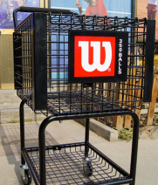
7 | 跳远起跳板 | 8 | 块 | 金岭 | 1、规格1.22×0.3（m）  2、用途：田径立定跳远、沙坑跳远、跑步跳远、等田径项目的训练、比赛、考核器材  3、材质：采用花皮松，原木切割无拼接，面料光滑稳固结实，外表喷涂树脂白漆抗腐性强！底座采用钢板焊接结实牢固，整体喷涂烤漆防漆 |  |  | 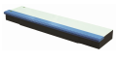
8 | 摩腾篮球7号 | 100 | 个 | 摩腾  BG7X-MF999 | 国际篮联认证  1、材质：PU、丁基内胆  2、规格：七号篮球(标准球)；  3、圆周：749-780mm  4、重量：600-650g  5、圆周差≦5mm  6、气密性≦15%  7、耐热性能：外观无破裂、内爆、脱皮、脱胶、断线和变形现象。  8、反弹高度：1500-1450mm  9、12个一箱 |  |  | 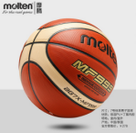
合计
报价单位（名称）： 报价人： 联系电话：

